**Анализ кода**

В ходе анализа исходного кода были выявлены следующие достоинства и недостатки:

Достоинства:

* Использование классов в организации кода
* Отсутствие глобальных переменных
* Выдержка кода в едином стиле
* «Говорящие» названия переменных и классов
* Использование стандартных структур данных
* Наличие достаточного числа комментариев

Недостатки:

* В некоторых участках отсутствует перенос строки, что вынуждает использовать горизонтальную прокрутку



* Наличие классов, не реализующих логику

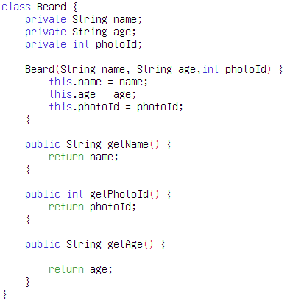

* Пустые условия



* Закомментированные фрагменты кода



Итоговая оценка:

$$\frac{плюсы}{плюсы+минусы}*10=\frac{6}{10}*10=6$$